Fahrradparksystem Anlehnparker 2600/2600 XBF

WSM - Walter Solbach Metallbau

Eigenschaften

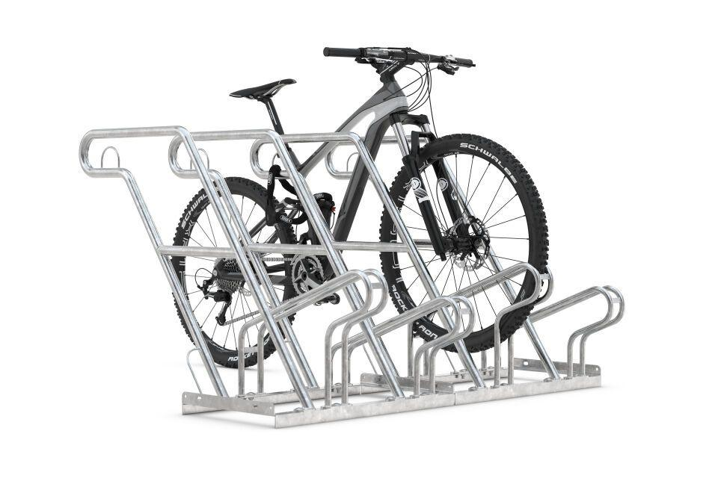

Farbton

metallfarben

Montageart

Freiaufstellung, Befestigung auf vorh. Fundamentrahmen

Oberfläche

feuerverzinkt

Werkstoff

Stahl

Breite (mm)

700,00 - 3.240,00

Höhe (mm)

817,00

Gewicht (kg)

18,50 - 98,30

Einparkart

Zum Einstellen mit Umkippschutz

Einstellplätze

2, 4, 6, 8, 12

Seiten

Einseitig, Zweiseitig

Radabstand (mm)

350